Teischelův kříž v Řetouni - sbírka - fáze I - 56 150,- Kč
Podaří se nám obnovit kříž nad Řetouní u lesa směrem na Proboštov? Spolek Malečovský rozhled jej vede ve svém Soupisu drobných sakrálních památek pod označením Řetouň I. Ve spodní části Soupisu jsou mj. historické mapy, kde je poloha kříže zaznamenána, a také výkres podstavce kříže v měřítku 1:10 s rozměry. Více po sejmutí QR kódu. Co o něm ještě víme?

Ze soupisu tzv. náboženských soch v Proboštovském okrsku pořízeného v roce 1839 farností Proboštov se dozvídáme několik důležitých údajů:
- kříž nechal v roce 1834 postavit Joseph Philipp, výměnkář žijící v Řetouni v domě č. p. 10
- kříž stojí na vlastním pozemku Josepha Philippa na kostelní cestě v místě, kde kdysi stál kříž dřevěný
- na pískovcovém podstavci je kříž s krucifixem z litiny, zlacený
- nápis: Ich Grise dich o Jesus am Stamme des Heiligen Kritz du bist der Weg zum barredis und auf Schliser zum ebigen Leben. Podle překladatele Jana Leibla, historika z NPÚ ÚOP Ústí nad Labem, je zde němčina lidově pojatá a překlad zní asi takto: Zdravím tě o Ježíši na kmeni Svatého kříže, ty jsi cesta do ráje a klíč k věčnému životu
- kříž je veden jako Teischels Statue (Teischelova socha).
Snaha spolku Malečovský rozhled o obnovu tohoto kříže je vedena již od roku 2021. Po získání povolení byly v únoru roku 2022 dvě staré rozlámané lípy pokáceny. V létě roku 2023 byly po stranách kříže vykopány jámy a zasazeny lípy nové. Více po sejmutí QR kódu.

Co je potřeba udělat? V první fázi opravit podstavec, ve druhé fázi potom podstavec osadit křížem. Kamenické práce bude zajišťovat Josef Sotona z Mnichova na Chvojensku. Provede opravu a zpevnění základu, doplní a renovuje kámen podstavce, vše očistí a omyje tlakovou vodou. Náklady včetně ostatního materiálu a dopravy činí 56 150,- Kč. Pro druhou fázi je po dohodě s NPÚ ÚOP Ústí nad Labem vytipován kříž, jehož výrobu bude zajišťovat restaurátor Martin Šerák. Oprava podstavce by měla proběhnout v roce 2024. Právě na ní je zaměřena sbírka.
Spolek Malečovský rozhled spolu s Michalem Vítovcem se tak na Vás obrací s prosbou, zda byste finančním darem (možnost uzavření darovací smlouvy ke snížení základu daně z příjmu) nepřispěli k obnově kříže. Pro tento účel má spolek speciální účet č. 9661917028/5500. Nebo ve svém mobilním bankovnictví můžete jednoduše sejmout QR kód a připsat částku. Sám na obnovu kříže daruji 5000,- Kč.
Předem všem dárcům děkuji
V Řetouni dne 24. 12. 2023
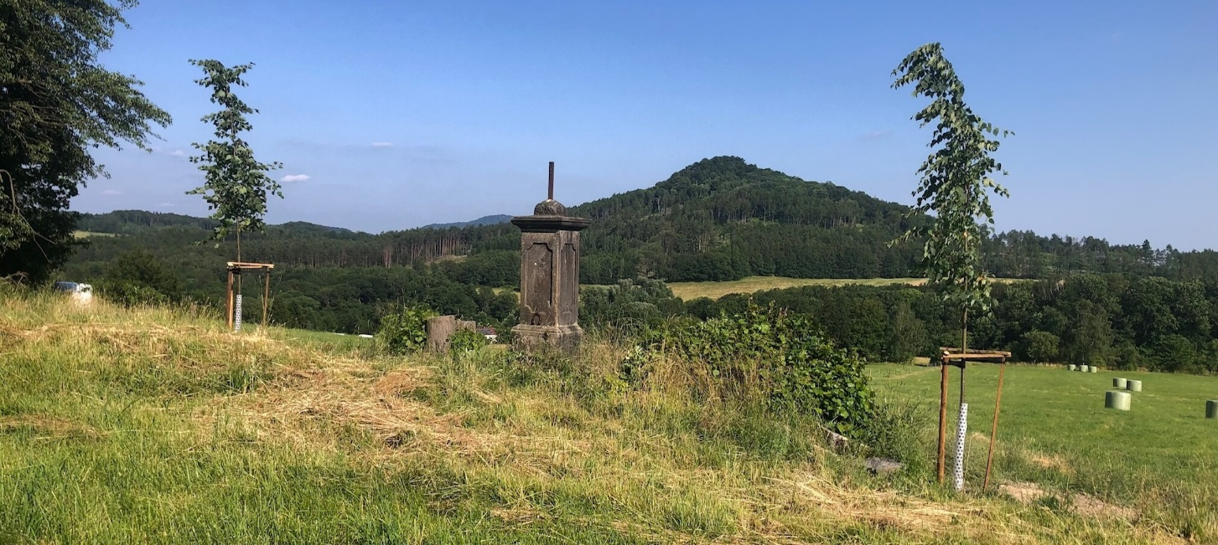
Zdeněk Petr, předseda spolku

